

**Hygienetipps für unsere Gäste**

1. **Regelmäßiges Händewaschen:** Waschen Sie Ihre Hände regelmäßig mit Wasser und Seife für mindestens 20 Sekunden, insbesondere nach dem Betreten des Hotels, vor dem Essen und nach dem Toilettengang.
2. 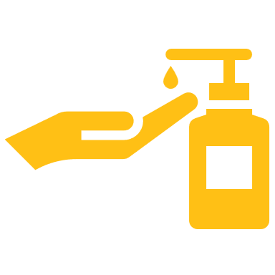**Vermeidung von Gesichtsberührungen:** Vermeiden Sie es, Ihr Gesicht mit ungewaschenen Händen zu berühren, um die Übertragung von Keimen zu reduzieren.
3. **Verwendung von Desinfektionsmitteln:** Nutzen Sie Desinfektionsmittel, die in verschiedenen Bereichen des Hotels bereitgestellt werden, besonders nach dem Kontakt mit Türgriffen, Aufzugtasten oder anderen öffentlichen Oberflächen
4. **Einhalten der Husten- und Niesetikette:** Bedecken Sie Mund und Nase mit einem Taschentuch oder der Armbeuge, wenn Sie husten oder niesen müssen, und entsorgen Sie das Taschentuch sofort.
5. **Respektieren der Abstandsregeln:** Beachten Sie die markierten Abstandsanweisungen in öffentlichen Bereichen wie der Rezeption, dem Frühstücksbereich oder Aufzug.



1. **Vermeidung von Menschenmengen:** Versuchen Sie, stark frequentierte Bereiche zu meiden, insbesondere zu Stoßzeiten.
2. **Hygienische Nutzung der Hotelzimmer:** Verwenden Sie die bereitgestellten Handtücher und Bettwäsche sorgfältig und lassen Sie persönliche Gegenstände nicht auf gemeinsam genutzten Oberflächen liegen.
3. **Verständnis für Hotelrichtlinien:** Nehmen Sie zur Kenntnis und befolgen Sie die aktuellen Hygiene- und Sicherheitsrichtlinien des Hotels, um einen sicheren Aufenthalt für alle Gäste zu gewährleisten.